**Kreisausscheidung 2011 in Königsbach**

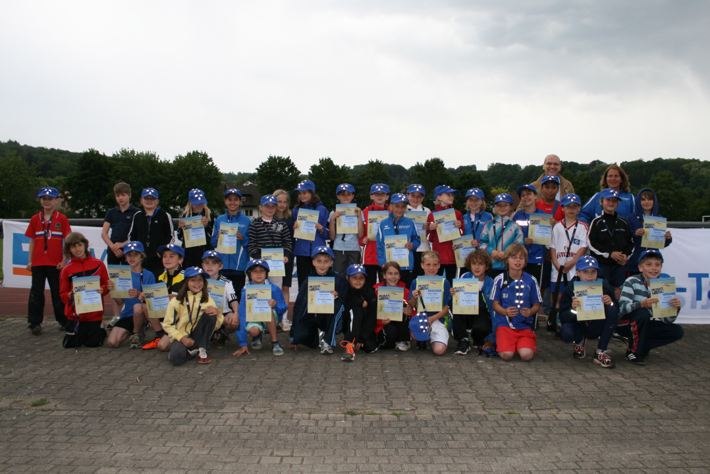

**Siegerteam 2011 in Baden-Württemberg: Der Kreis Pforzheim**

Mit Schülerinnen und Schülern der Kirnbachschule Niefern, der Karl–Friedrich-Schule Eutingen und der Grundschule Keltern. Dieses Team gewann ein Talentwochenende in Heidelberg mit dem Besuch eines Fußballspiels in Hoffenheim, Golfspielen und vielen anderen Events.

